星象 - 獵戶座

星象 - 獵戶座
分類：童軍技能 · 作者：陳志南

一、獵戶座
獵戶座不僅位於天球赤道上，亦為冬季星座的中心，被金牛、御夫、雙子、大犬、波江等明亮星座環繞著。獵戶座形狀像極了一個左手持盾、右手揮刀，與面前的金牛搏鬥中的獵人。而右下方的大犬座則是獵戶的獵犬，忠心耿耿的跟隨在身後，隨時等著主人發號施令。在西洋神話中，獵戶是強狀高大的獵人Orion，也是勇敢、力量、勝力的象徵。
由於獵戶座包含不少一等及二等星，其壯麗的輪廓不僅容易看見且可輕易辨認出。獵戶座在神話中是獵人Orion，而在其星座中間位置的δ、ε、ζ三顆星恰好成一直線，為傳說中為Orion之腰帶，極易辨認，通常將其做為標的來辨認出其他冬季的星座。
獵戶座最亮的星為位腰帶西南方的β星Rigel，亮度0.12，是一顆藍白色亮星，中文名稱為「參宿七」，是Orion的左腳踝。而第二亮的α星Betelgeus位於腰帶東北方與Rigel相對，是一紅色變光星，平均亮度0.5(變化範圍0.4～1.3)，為Orion之右肩，中文名稱為「參宿四」。「參宿四」和「參宿七」皆為冬季之重要亮星之一，「參宿四」與大犬座之「天狼星」及小犬座之「南河三」構成「冬季大三角」，為一漂亮之正三角形；而自「參宿七」依逆時針方向與金牛座的「畢宿五」、御夫座的「五車二」、雙子座的「北河三」以及先前提到之小犬座的「南河三」、大犬座的「天狼星」組成一多邊形，稱為「冬季大橢圓」。而位於獵戶座腰帶下方的 ι 星
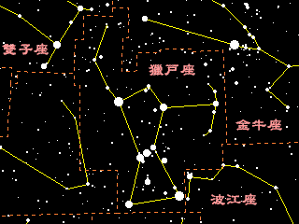
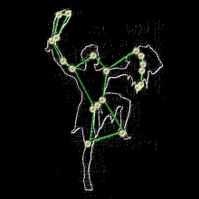
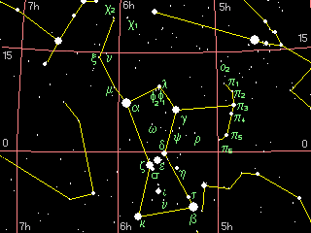
星Hatysa週圍有一模糊之星體，其為著名的M42星雲，又稱獵戶座大星雲或鳥狀星雲，是最大的氣狀星雲，天氣好無光害時肉眼即可看見，視為Orion掛在腰帶下的佩劍。獵戶座另有一著名星體－編號為N.G.C.2024的黑暗星雲，用望遠鏡也看不見，但在照片上可看出有片黑暗星雲把後面的發光星遮住，形狀像一隻馬頭，這即是著名的馬星雲，位置在腰帶上的ζ星之東南方。
由獵戶座可輕易找出其他冬季星座，其腰帶連成的一直線往東南方延申，恰恰指向全天最亮的恆星－天狼星。而自右肩位置的α星往脖子位置的λ星延伸，則指向金牛座的畢宿五。此外獵戶座亦是尋找北極星的四大星座之一，由腰帶中點的ε星往頸部的λ星一直延伸，即可找到北極的位置，是冬天在野外判定方位常用的方法。
獵戶座最佳觀測日期為十二月上旬至四月上旬。出現時自東南方升起，經天頂後由西南方落下。獵戶座α及β極亮，在一般無雲的夜空即可輕易見到，但由於冬季夜空亮星頗多，要辨認出獵戶座還須其他星補助，通常利用排成一直線的腰帶三星當其辨別指標。此三顆星亮度在1.7-2.3之間，在光害不大的天空易清晰可見，α及β兩星位於腰帶之中垂線北南兩端，找出後在α的西方及β的東方再找出γ及κ兩星，整個獵戶輪廓已呼之卻出了！
📚 現代天文資料
主星參宿七（β Ori, Rigel）：藍超巨星，視星等 0.13，全天第 7 亮恆星，距離約 860 光年。
參宿四（α Ori, Betelgeuse）：紅超巨星，視星等 0.0~1.6（變星），通常是全天第 10 亮。直徑為太陽 700~900 倍，是已知最大的恆星之一。預計未來 10 萬年內可能超新星爆炸。
獵戶座腰帶（參宿一二三）：3 顆呈直線排列的二等星，民間稱「福祿壽三星」。
獵戶座大星雲（M42）：肉眼可見的星雲，是恆星形成中的恆星育嬰室，距離 1,344 光年。
冬季大三角：參宿四 + 大犬座天狼星 + 小犬座南河三。
神話：海神波賽頓之子獵人 Orion，被天蠍螫死，與天蠍座永隔天空相反方向。
📎 參考：維基百科 — 獵戶座 · 維基百科 — 參宿四 · Star Walk — Orion

